
ИРБИТСКАЯ ГОРОДСКАЯ
ТЕРРИТОРИАЛЬНАЯ ИЗБИРАТЕЛЬНАЯ КОМИССИЯ
ул. Революции, 16, каб.15, г. Ирбит, Свердловская область, 623850 тел., факс: 6-29-09
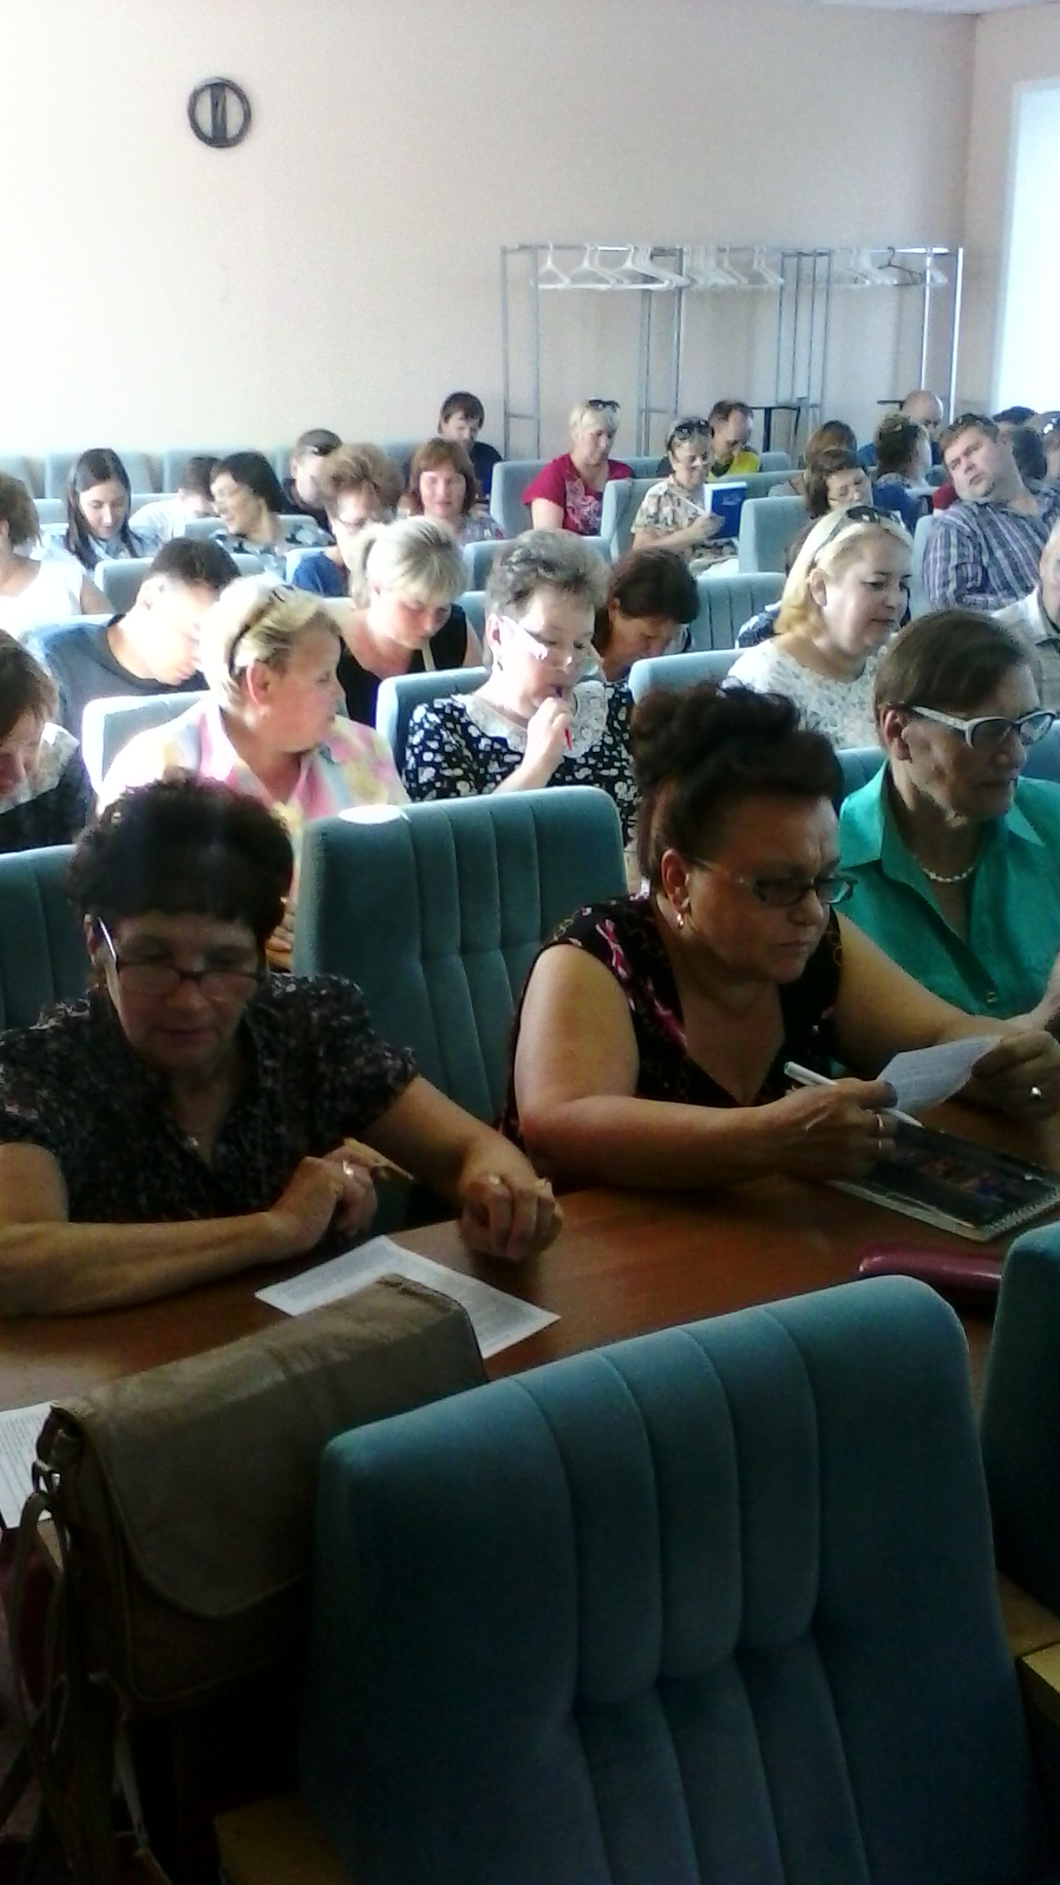
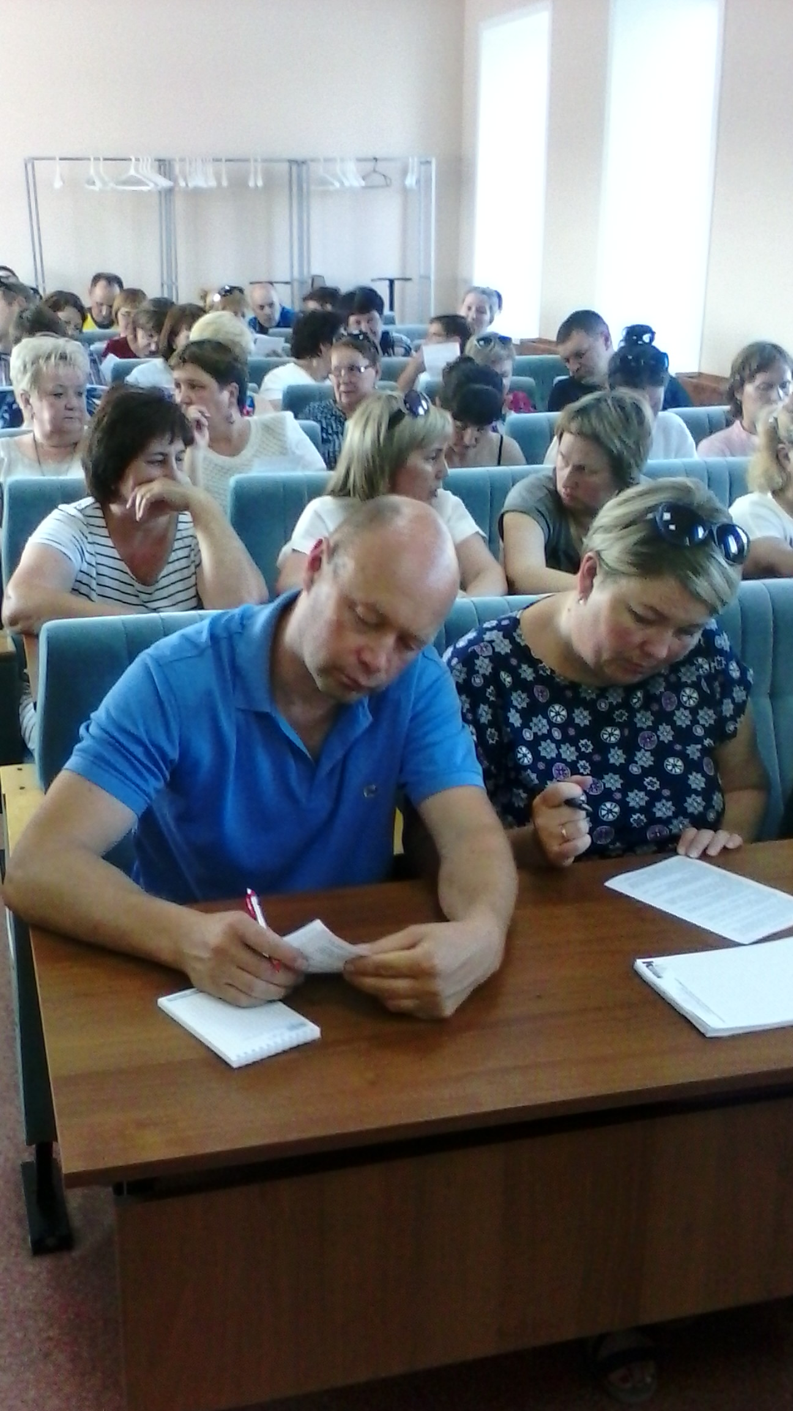
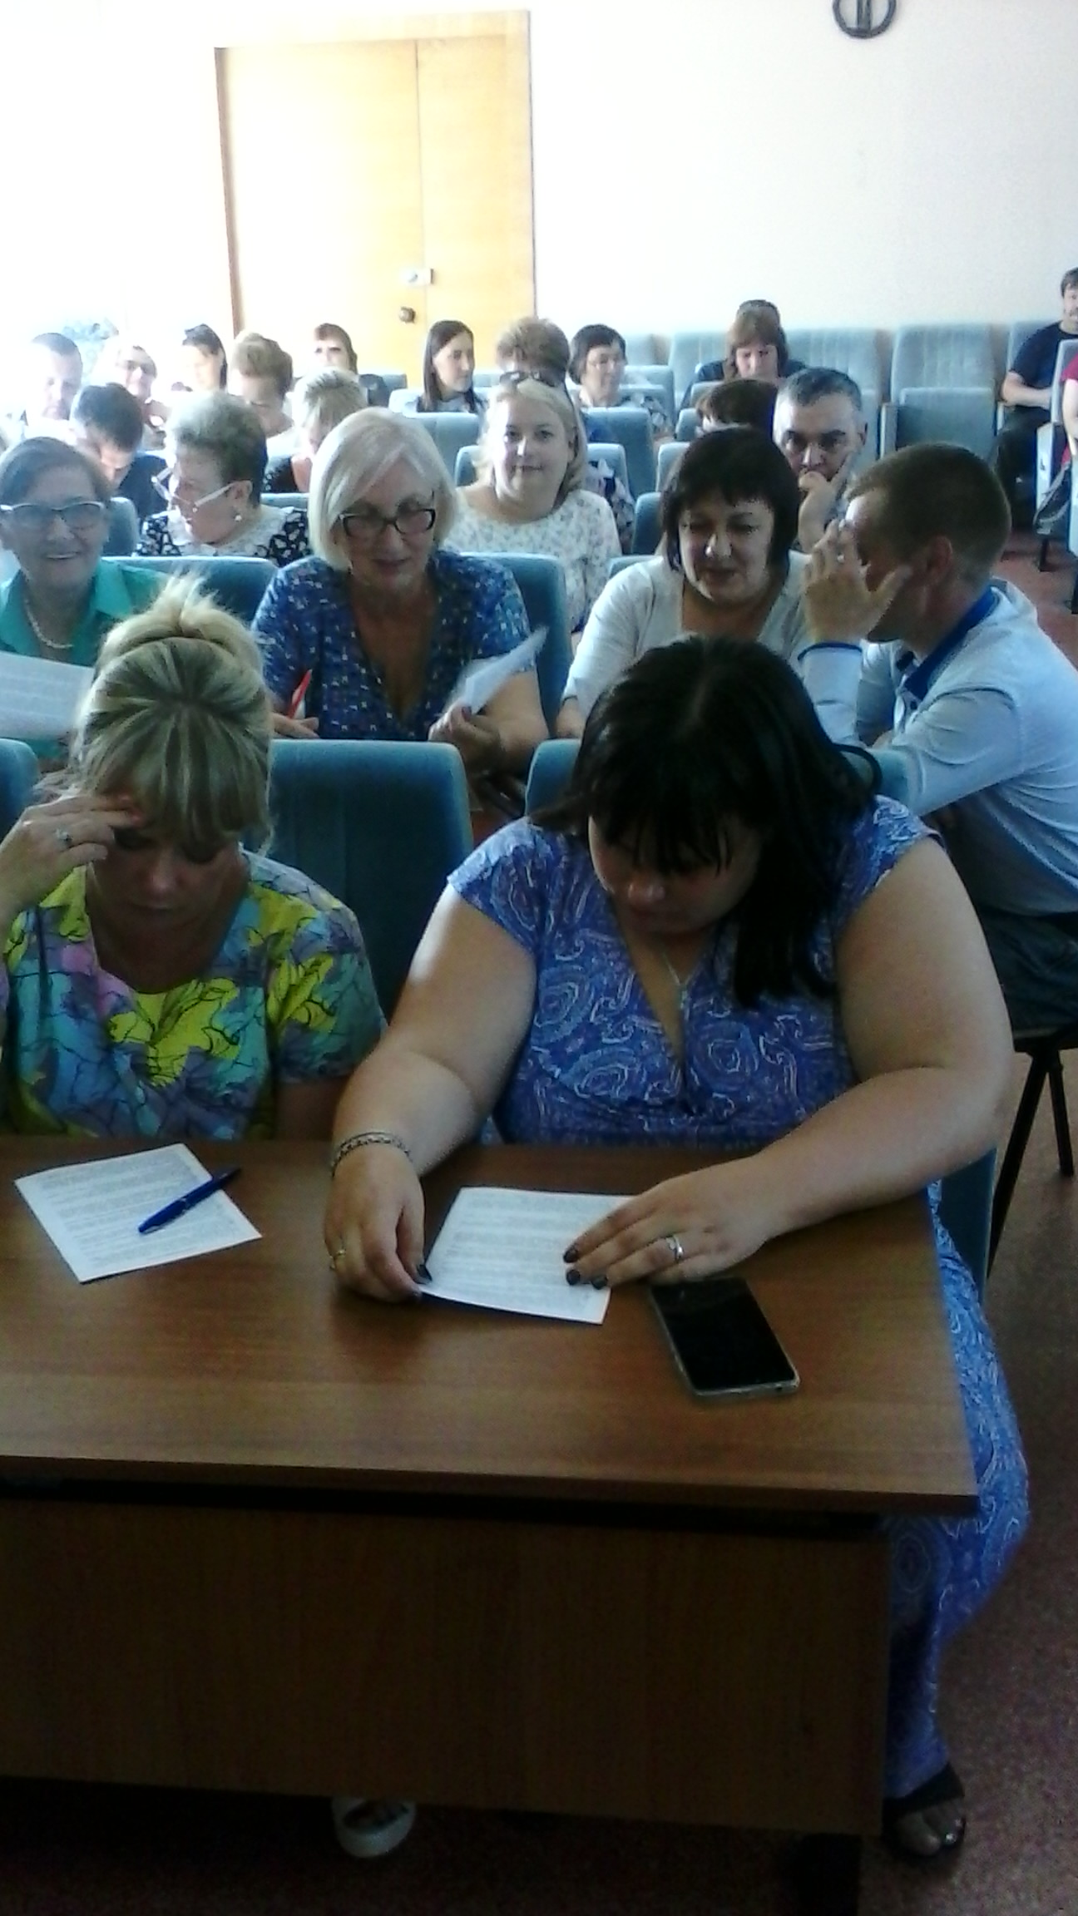

Пресс–релиз
Об итогах обучающего семинара с членами участковых
избирательных комиссий избирательных участков №№ 1825-1840, 2610-2613

25, 26 июля 2018 года в зале Администрации Муниципального образования города Ирбита состоялся плановый обучающий семинар с членами вновь сформированных участковых избирательных комиссий избирательных участков №№ 1825 – 1840, 2610-2613.
Начиная семинар, председатель Ирбитской городской территориальной избирательной комиссии О.Д. Нурдинова поблагодарила коллег за успешную работу по проведению избирательной кампании по выборам Президента Российской Федерации и вручила благодарственные письма Центральной избирательной комиссии России.
Затем проинформировала об итогах формирования участковых избирательных комиссий на территории города и отметила, что в формировании составов участковых избирательных комиссий приняли участие восемь политических партий, которые выдвинули 198 человек и собраниями избирателей по месту жительства, работы, учебы 97 человек. Всего в Ирбитскую городскую территориальную избирательную комиссию поступило 295 предложений. Таким образом, сформировано 20 комиссий, в которых 220 членов УИК
На обучающем семинаре с членами участковых избирательных комиссий изучена тема: «Статус члена участковой избирательной комиссии». На семинаре использовалась презентация.
В конце занятия проведено тестирование по изученной теме.

Председатель комиссии О.Д. Нурдинова

